PENGUATAN USAHA PRODUKSI POTHIL DI DESA MUNENG WARANGAN KECAMATAN PAKIS KABUPATEN MAGELANG

M. Subchan Mauluddin¹, Darmanto², Laeli Kurniasari³, Safaah Nur Faizin³, Wulan Budi Astuti⁴, Ernawati Budi Astuti⁴, Indah Hartati^{3*}, Agung Nugroho²

¹Jurusan Teknik Informatika Fakultas Teknik Universitas Wahid Hasyim
²Jurusan Teknik Mesin Fakultas Teknik Universitas Wahid Hasyim
³Jurusan Teknik Kimia Fakultas Teknik Universitas Wahid Hasyim
⁴Jurusan Akutansi Fakultas Ekonomi dan Bisnis Universitas Wahid Hasyim
Email: hartatiprasetyo@gmail.com

Abstrak
Pothil adalah sejenis makanan ringan berbahan dasar singkong yang menjadi salah satu makanan khas di Kabupaten Magelang. Salah satu UKM yang bergerak dibidang usaha produksi pothil adalah UKM Pothil Munarsih yang berada di Muneng Warangan Pakis Kab Magelang. Adapun permasalahan yang dihadapi mitra diantaranya adalah (i) penggunaan alat penggiling yang masih tradisional dengan bahan penutup dari kayu serta rak pemeraman dari kayu, (ii) pengemasan tanpa label kemasan, (iii) mitra belum memiliki ijin usaha dan ijin PIRT, serta (iv) mitra belum memiliki wawasan mengenai manajemen usaha, perijinan, dan pemasaran berbasis e-marketing. Berdasarkan permasalahan tersebut maka solusi yang ditawarkan dalam kegiatan pengabdian kepada masrarakat ini adalah: (i) perancangan dan pabrikasi alat penggiling singkong serta rak pemeraman, (ii) pelatihan dan pendampingan proses pengemasan beserta desain label dan kemasan, (iii) pendampingan pengurusan ijin usaha dan ijin PIRT, (iv) pelatihan manajemen usaha, perijinan, dan pemasaran berbasis e-marketing. Penerapan alat penggiling, rak pemeraman serta perbaikan lokasi produksi telah berhasil meningkatkan kekuatan usaha produksi pothil. Pelatihan mengenai kemasan produk pangan telah berhasil memberikan wawasan mengenai informasi yang harus termuat dalam label kemasan pangan serta telah menghasilkan desain kemasan produk pothil. Kegiatan pendampingan oleh tim pengusul telah berhasil mendapatkan ijin usaha produks pothil. Kegiatan pelatihan manajemen usaha telah berhasil memberikan wawasan mengenai manajemen keuangan usaha kecil serta manajemen pemodalan. Kegiatan pelatihan pemasaran telah berhasil memberikan wawasan kepada mitra mengenai jenis jenis media pemasaran online yang dapat dimanfaatkan untuk memasarkan produk pothil.
Kata kunci: pothil, alat penggiling, perijinan, kemasan, manajemen usaha

- Pendahuluan
Dusun Grogol merupakan salah satu dusun yang ada di Desa Warangan, Kecamatan Pakis Kabupaten Magelang. Di dusun ini mulanya terdapat beberapa UKM penghasil pothil, yaitu sejenis makanan ringan berbahan dasar singkong. Namun beberapa UKM tersebut saat ini telah menghentikan operasional usaha, dan menyisakan Ibu Munarsih sebagai salah satu UKM penghasil pothil yang masih terus melakukan proses produksi. Pothil sendiri selama ini telah dikenal sebagai salah satu makanan khas Magelang [1]. Usaha produksi pothil ini telah dirintis oleh Ibu Munarsih (mitra) sejak tahun 2012 dan saat ini mempunyai karyawan sebanyak 8 orang. Produksi dilakukan secara teratur setiap hari dengan kapasitas produksi normal berkisar 50 kg singkong/hari. Namun pada hari-hari tertentu seperti hari raya dan musim liburan maka kapasitas produksi mitra dapat mencapai 2-3 kali lipat dari produksi normal.
Proses pembuatan pothil diawali dengan mengupas singkong dan mencuci bersih dilanjutkan dengan proses penggilingan. Singkong digiling dengan menggunakan alat penggiling sederhana yang dibuat dari modifikasi motor listrik dan ditutup dengan kayu. Hasil penggilingan singkong dengan alat ini masih kasar dan nantinya masih memerlukan proses penghalusan kembali. Penggunaan kayu sebagai bahan penutup ternyata juga memberikan pengaruh yang kurang baik, dimana kandungan air yang ada didalam singkong sangat dimungkinkan untuk kontak dengan bahan kayu sehingga kayu menjadi lembab dan dapat mengalami pelapukan. Adanya kelembaban yang tinggi juga dapat menyebabkan tumbuhnya jamur dan terjadi pembusukan kayu [2]. Perubahan kondisi kayu atau pertumbuhan jamur ini menjadikan alat penggiling menjadi tidak higienis sehingga dikhawatirkan itu akan berdampak pada kualitas produk pothil yang dihasilkan. Selain itu penggunaan penutup berbahan kayu yang semakin lama semakin lapuk memungkinkan ada serpihan kayu yang dapat lepas dan masuk tercampur ke dalam adonan. Singkong yang sudah digiling selanjutnya akan difermentasikan selama 4 hari guna menghasilkan rasa asam pada adonan. Proses ini dilakukan secara sederhana dengan memasukkan adonan gilingan singkong pada karung bekas tepung tapioka dan diletakkan di rak kayu untuk disimpan selama masa fermentasi tersebut. Rak berbahan kayu juga menimbulkan masalah mengingat kayu dapat mudah busuk akibat terkena cairan dari parutan singkong.
Setelah proses fermentasi selesai, adonan akan dicampur dengan bumbu dan diaduk (jawa: diuleni) untuk menghasilkan adonan yang tercampur rata dan lebih halus. Proses ini masih dilakukan secara manual dengan tenaga manusia. Tahap selanjutnya adalah proses membentuk cincin. Proses ini juga masih dilakukan secara manual oleh mitra dan hasilnya diletakkan dalam wadah berupa nampan. Pothil mentah berbentuk cincin selanjutnya digoreng. Penggorengan masih menggunakan tungku tradisional berbahan bakar kayu. Pothil matang hasil penggorengan ditiriskan dan selanjutnya dikemas. Mitra mengemas pothil dalam kemasan besar berukuran 5 kg. Produk kemudian akan dipasarkan dimana mitra selama ini memasarkannya di pasar-pasar tradisional.
Usaha pothil mitra selama ini belum mempunyai merk sehingga ketika dipasarkan maka kemasan dalam keadaan polos tanpa identitas nama produsen. Mitra selama ini belum memiliki pengetahuan cukup terkait desain dan cara pengemasan lain selain dalam plastik besar tersebut. Mitra juga belum memahami pentingnya informasi produk yang biasanya tercantum di kemasan. Selanjutnya mitra juga sampai saat ini belum memiliki legalitas dan ijin usaha sehingga hal ini akan sangat berdampak pada proses pemasaran. Pengemasan dalam wadah besar hanya mungkin dilakukan di pasar tradisional atau toko grosir saja sehingga pemasaran mitra akan menjadi sangat terbatas..
Dari sekitar 50 kg singkong maka akan dihasilkan produk pothil matang sekitar 20 kg. Mitra biasanya menjual produk pothil dengan harga Rp. 25.000,-/kg. Adapun biaya produksi total untuk pembuatan pothil dari singkong 50 kg adalah sekitar Rp. 350.000,-. Biaya ini meliputi biaya bahan baku (singkong, bumbu, minyak goreng, kayu bakar) dan biaya upah karyawan. Sehingga mitra akan mendapatkan keuntungan sekitar Rp. 150.000,- dengan masa produksi sekitar 4-5 hari.
Dari uraian diatas maka beberapa permasalahan utama yang dihadapi mitra adalah: (i) proses penggilingan singkong yang masih menggunakan alat modifikasi sederhana dengan penutup kayu serta penggunaan rak pemeraman berbahan kayu yang mudah busuk, (ii) pengemasan tanpa label kemasan, (iii) mitra belum memiliki ijin usaha dan ijin PIRT, serta (iv) mitra belum memiliki wawasan mengenai manajemen usaha, perijinan, dan pemasaran berbasis e-marketing. Guna mengatasi permasalahan mitra diatas, maka solusi yang ditawarkan adalah: (i) perancangan dan pabrikasi alat penggiling singkong serta rak pemeraman, (ii) pelatihan dan pendampingan proses pengemasan beserta desain label dan kemasan, (iii) pendampingan pengurusan ijin usaha dan ijin PIRT, (iv) pelatihan manajemen usaha, perijinan, dan pemasaran berbasis e-marketing.

- Metode pelaksaan kegiatan
Guna menyelesaikan permasalahan mitra sesuai dengan solusi yang ditawarkan, maka metode dan tahapan pelaksanaan kegiatan disusun sebagai berikut:
- Perancangan dan pabrikasi alat penggiling serta rak pemeraman
Alat penggiling didesain di Laboratorium Perancangan Jurusan Teknik Mesin Unwahas, sedangkan pabrikasi dilakukan di Laboratorium Produksi Jurusan Teknik Mesin Unwahas. Alat yang di pabrikasi berjumlah 1 unit, dengan spesifikasi yaitu alat penggiling dengan model pisau parut dan badan mesin dari bahan stainless steel. Kerangka berbahan holo baja, penggerak dengan motor listrik 0,5 Hp dan dimensi 70x60x90 cm. Mesin mempunyai daya 370 watt dengan transmisi v-belt, kecepatan putaran 1400 rpm dan rasio pully 1:3. Proses perancangan dan pabrikasi dimulai dengan merancang alat di laboratorium perancangan dilanjutkan dengan proses pabrikasi alat. Setelah alat jadi, maka tim akan melakukan uji coba untuk mengetahui kinerja alat serta hasil gilingan yang diperoleh. Kehalusan hasil gilingan didiskusikan dengan mitra, sehingga benar-benar diperoleh hasil yang sesuai dengan harapan mitra. Jika proses uji coba sudah selesai, maka dilakukan proses finishing alat dan selanjutnya dilakukan pelatihan penggunaan alat bagi mitra. Tim memberikan edukasi cara penggunaan dan perawatan alat kepada mitra. Selanjutnya mitra dapat menggunakan alat tersebut untuk proses produksi dan tim memberikan pendampingan jika masih muncul kendala pada pengoperasian maupun perawatan alat. Pada proses ini mitra erkontribusi untuk menyediakan bahan baku singkong yang akan digiling serta melakukan pengamatan terhadap hasil gilingan dan kondisi alat selama digunakan.
- Pelatihan dan pendampingan proses pengemasan
Pada program terkait proses pengemasan ini, maka kegiatan diawali dengan sosialisasi pentingnya pengemasan yang higienis dan juga menarik. Mitra diedukasi terkait berbagai macam proses pengemasan sehingga berpotensi untuk membuka pangsa pasar baru. Setelah tahap sosialisasi tersebut, kegiatan dilanjutkan dengan diskusi bersama mitra dalam mendesain label dan kemasan alternatif. Mitra diberikan kesempatan untuk menentukan merk bagi produknya sendiri. Selanjutnya ditentukan juga informasi yang tercantum di label/kemasan. Tim membantu mitra dalam proses desain kemasan sehingga dihasilkan kemasan yang menarik dan informatif. Proses selanjutnya adalah mendampingi mitra dalam menggunakan label dan kemasan baru sebagai alternatif cara pengemasan selain dalam plastik 5 kg.
- Persiapan dan pengurusan ijin usaha (NIB dan PIRT)
Proses persiapan dan pengurusan ijin usaha dimulai dengan sosialisasi pentingnya ijin usaha dan ijin edar bagi mitra serta tahapan dan prosedur yang harus dilakukan dalam mengurus perijinan tersebut.
- Pelatihan manajemen usaha, perijinan, dan pemasaran berbasis e-marketing
Kegiatan pelatihan dilaksanakan melalui kegiatan pertemuan, ceramah dan diskusi. Kegiatan pelatihan manajemen usaha dilaksanakan guna memberikan wawasan mengenai manajemen keuangan usaha kecil serta manajemen pemodalan. Kegiatan pelatihan pemasaran dilaksanakan guna memberikan memberikan wawasan kepada mitra mengenai jenis jenis media pemasaran online yang dapat dimanfaatkan untuk memasarkan produk pothil

- Hasil dan Pembahasan
- Penerapan alat penggiling singkong dan rak pemeraman
Penerapan alat penggiling adonan dilakukan untuk menggantikan alat penggiling konvensional yang digunakan oleh mitra (Gambar 1). Penerapan penggiling adonan dimulai dengan diskusi mengenai karakteristik dan spesifikasi alat yang dibutuhkan serta yang cocok untuk diterapkan pada UKM produksi Pothil. Alat penggiling didesain di Laboratorium Perancangan Jurusan Teknik Mesin Unwahas. Kegiatan dilanjutkan dengan proses pabrikasi yang dilakukan di Laboratorium Produksi Jurusan Teknik Mesin Unwahas.

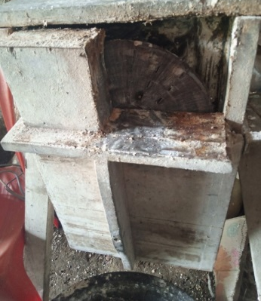
Gambar 1. Alat penggiling adonan pothil konvensional

Alat yang dipabrikasi berjumlah 1 unit, dengan spesifikasi yaitu alat penggiling dengan model pisau parut dan badan mesin dari bahan stainless steel. Kerangka berbahan holo baja, penggerak dengan motor listrik 0,5 Hp dan dimensi 70x60x90 cm. Mesin berdaya 370 watt dengan transmisi v-belt, kecepatan putaran 1400 rpm dan rasio pully 1:3 (Gambar 2).

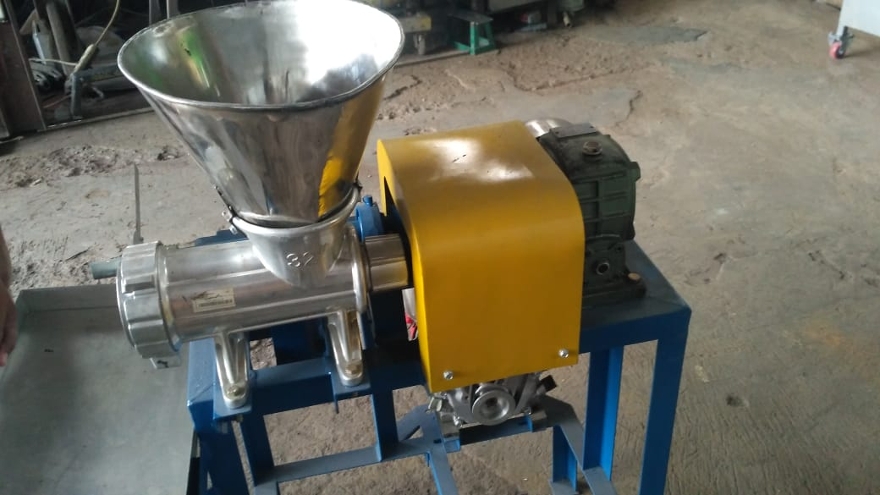 | 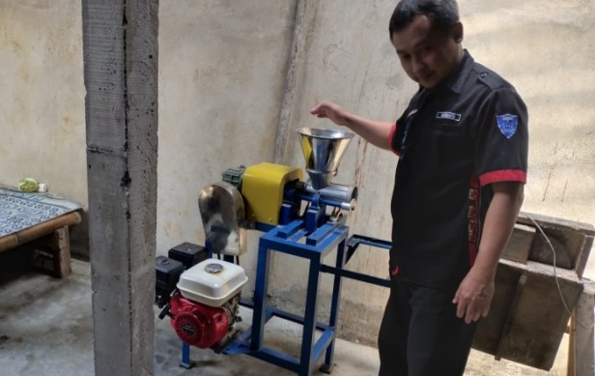
Gambar 2. Alat penggiling adonan pothil

Setelah alat jadi, maka tim melakukan uji coba untuk mengetahui kinerja alat serta hasil gilingan yang diperoleh. Kehalusan hasil gilingan didiskusikan dengan mitra, sehingga benar-benar akan diperoleh hasil yang sesuai dengan harapan mitra (Gambar 2). Setelah proses uji coba sudah selesai, maka akan dilakukan proses finishing alat dan selanjutnya dilakukan pelatihan penggunaan alat bagi mitra. Tim memberikan edukasi cara penggunaan dan perawatan alat kepada mitra. Alat yang sudah dipabrikasi diserahkan ke UKM disertai dengan pelatihan penggunaan (Gambar 3).

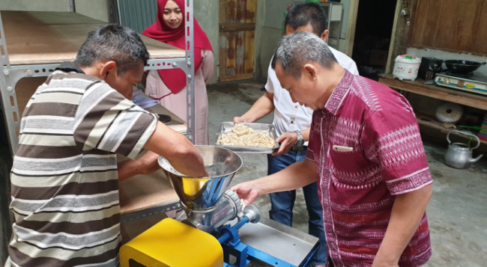 | 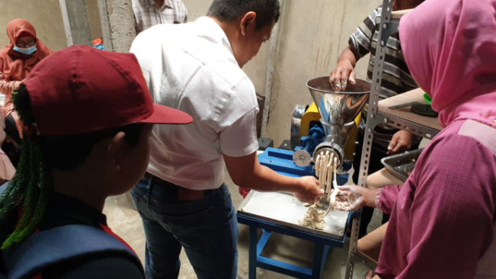
Gambar 3. Uji coba dan penerapan alat penggiling adonan

UKM pothil menggunakan rak dari bambu untuk menampung adonan. Rak yang dipabrikasi berdimensi panjang x lebar x tinggi yakni 3 m x 0.75 m x 2.1 m. Lebar rak disesuaikan dengan lebar kantong plastik yang digunakan untuk memeram adonan singkong yang difermentasi. Rak dapat memuat 70 kantong adonan dengan kapasitas perkantong sekitar 7 kg. Kapasitas total rak pemeraman adalah sekitar 490 kg adonan (Gambar 4).

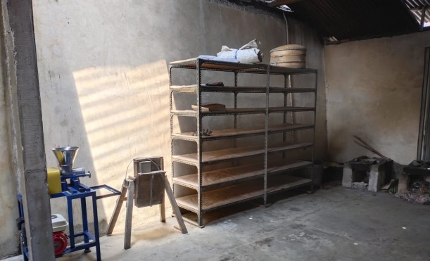 | 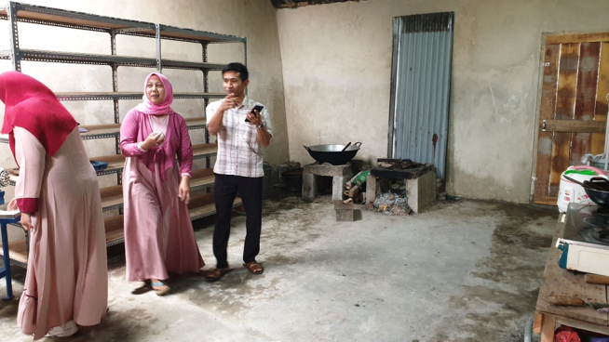
Gambar 4. Perbaikan usaha dengan penerapan rak pemeraman

- Pelatihan dan pendampingan proses pengemasan
Mitra telah diberikan pelatihan mengenai pembuatan desain kemasan produk pangan. Dalam kesempatan tersebut, disampaikan bahwa dalam kemasan harus memuat informasi mengenai: (i) nama produk, meliputi nama jenis dan nama dagang (bila ada), (ii) daftar bahan yang digunakan; (iii) berat bersih, (iv) nama dan alamat pihak yang memproduksi atau mengimpor, (v) halal bagi yang dipersyaratkan, (vi) tanggal dan kode produksi, (vii) keterangan kedaluwarsa;, (viii) nomor izin edar, (ix) asal usul bahan pangan tertentu. Desain kemasan produk pothil telah dibuat dan dicetak serta telah diserahkan kepada mitra (Gambar 5).
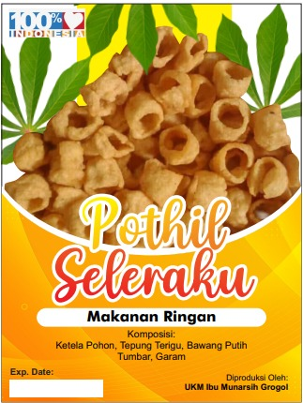
Gambar 5. Desain kemasan produk pothil

- Pengurusan ijin usaha
Proses pengurusan perijinan didahului dengan sosialisasi mengenai perijinan serta kegiatan perbaikan fisik lokasi produksi produk pothil. Proses persiapan dan pengurusan ijin usaha dimulai dengan sosialisasi pentingnya ijin usaha dan ijin edar bagi mitra serta tahapan dan prosedur yang harus dilakukan dalam mengurus perijinan tersebut (Gambar 6). Dalam kesempatan tersebut telah disampaikan tahapan pengurusan PIRT yang terdiri atas: (i) penyiapan lokasi produksi yang baik sesuai standard, (ii) penyiapan label/desain kemasan, (iii) penyiapan berkas atau dokumen guna keperluan pendaftaran PIRT, (iv) proses pendaftaran PIRT, (v) pelatihan penyuluhan pangan, (vi) proses pengecekan lapangan, (vii) pengecekan lapangan oleh pihak Dinas Kesehatan dan (viii) perbaikan pasca pengecekan lapangan.

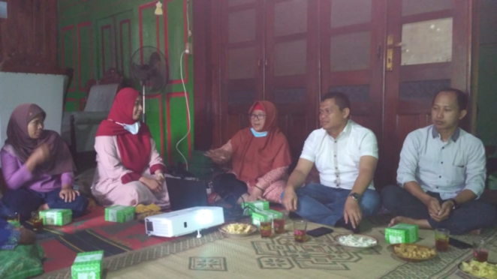 | 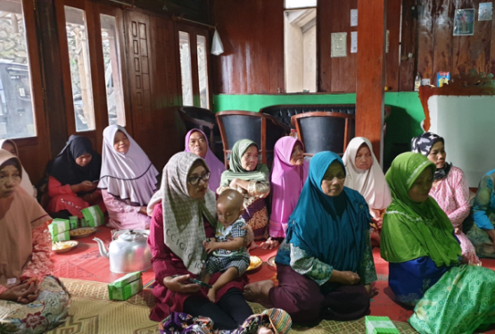
Gambar 6. Sosialisasi perijinan

Setelah sosialisasi dilakukan, kegiatan dilanjutkan dengan proses perbaikan lokasi produksi. Lokasi produksi diperbaiki agar bisa sesuai dengan kriteria persyaratan perijinan PIRT dan cara produksi pangan yang baik. Terkait perijinan PIRT ini, maka lokasi tempat produksi mitra perlu dilakukan pembenahan dan perbaikan guna menunjang terpenuhinya cara produksi pangan yang baik. Tim Bersama dengan mitra bekerjasama dalam melakukan pembenahan lokasi produksi dengan cara memastikan alur proses produksi bisa berjalan dengan baik. Perbaikan meliputi: (i) perbaikan lantai produksi dengan di pelur, (ii) perbaikan dinding ruang produksi, (iii) perbaikan atap ruang produksi. Gambar lokasi produksi sebelum dan sesudah diperbaiki disajikan pada Gambar 7.

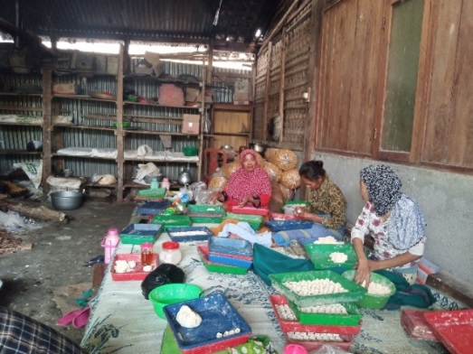
(a) |  | (b)
Gambar 7. lokasi produksi sebelum (a) dan sesudah diperbaiki (b)

Tim pengusul telah mendampingi proses pengurusan perijinan usaha yang meliputi pembuatan NIB dan PIRT (Gambar 8).

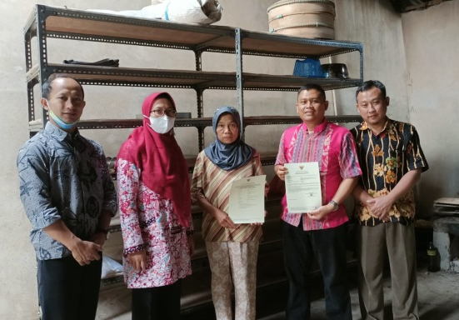 | 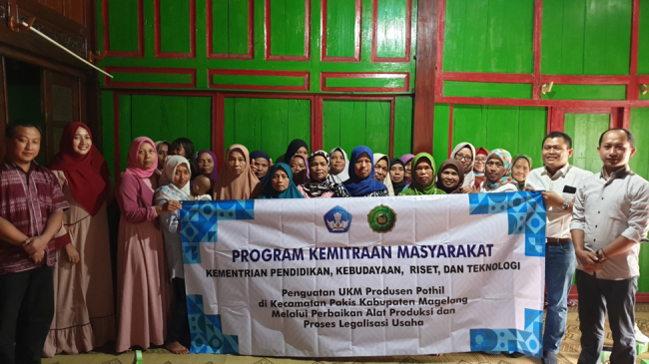
Gambar 8. Penyerahan dokumen NIB dan PIRT kepada mitra

- Pelatihan manajemen usaha dan pemasaran berbasis e-marketing
Materi sosialisasi dilakukan dan diberikan oleh Ibu Wulan Budi, SE., MM. Dalam sosialisasi dan pelatihan mengenai manajemen usaha diberikan materi mengenai manajemen pemodalan (Gambar 9a). Dalam kesempatan tersebut, disampaikan bahwa manajemen permodalan adalah alat fundamental yang direncanakan untuk mencapai tujuan perusahaan dengan teknik investasi modal dan pencarian sumber-sumber modal secara efektif dan efisien. UKM diberikan pemahaman bahwa salah satu hal yang sangat penting dalam kelancaran melakukan kegiatan usaha atau perusahaan adalah bagaimana mengelola keuangan usaha, perusahaan agar lancar, mendatangkan manfaat jangka panjang. Point point penting yang didalam sosialisasi manajemen usaha diantranya adalah: (i) berapa dana yang dibutuhkan untuk menjalankan perusahaan, (ii) bagaimana cara mendapatkan dana, (iii) bagaimana mengalokasikan dana yang terbatas untuk mendatangkan manfaat maksimal, (iv) bagaimana mengatur aktiva (kekayaan) tetap, dan aktiva(kekayaan) lancar, (v) bagaimana menghitung dan mendistribusikan keuntungan yang diperoleh serta, (vi) bagaimana mengelola modal kerja.
Sosialisasi pemasaran online dilakukan oleh Bapak M Subchan Mauluddin, SKom., Mkom (Gambar 9b). Dalam kesempatan tersebut disampaikan bahwa pemasaran produk dapat di lakukan dengan memanfaatkan media media pemasaran online (e marketing) seperti shopee, tokopedia dan lain lain.

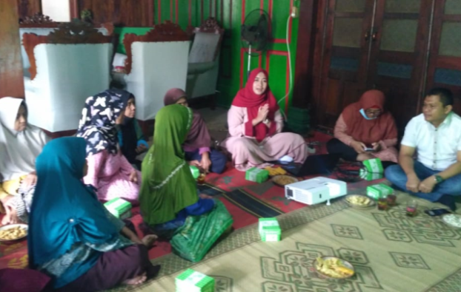 | 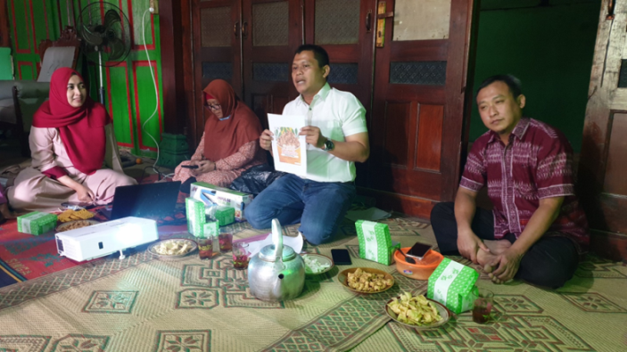
(a) | (b)
Gambar 9. Sosialisasi manajemen usaha (a) dan sosialisasi pemasaran online (b)

- Kesimpulan
Penerapan alat penggiling, rak pemeraman serta perbaikan lokasi produksi telah berhasil meningkatkan kekuatan usaha produksi pothil. Pelatihan mengenai kemasan produk pangan telah berhasil memberikan wawasan mengenai informasi yang harus termuat dalam label kemasan pangan serta telah menghasilkan desain kemasan produk pothil. Kegiatan pendampingan oleh tim pengusul telah berhasil mendapatkan ijin usaha produks pothil. Kegiatan pelatihan manajemen usaha telah berhasil memberikan wawasan mengenai manajemen keuangan usaha kecil serta manajemen pemodalan. Kegiatan pelatihan pemasaran telah berhasil memberikan wawasan kepada mitra mengenai jenis jenis media pemasaran online yang dapat dimanfaatkan untuk memasarkan produk pothil.

Daftar Pustaka
[1]. Anonim, Apa itu pothil? Salah satu kuliner camilan khas Magelang, https://borobudurnews.com/, diakses tanggal 2 Februari 2022
[2]. Anomin, 2020, Faktor perusak kayu dan pengawetannya, https://www.zegahutan.com/2020/06/, diakses tanggal 5 februari 2022

